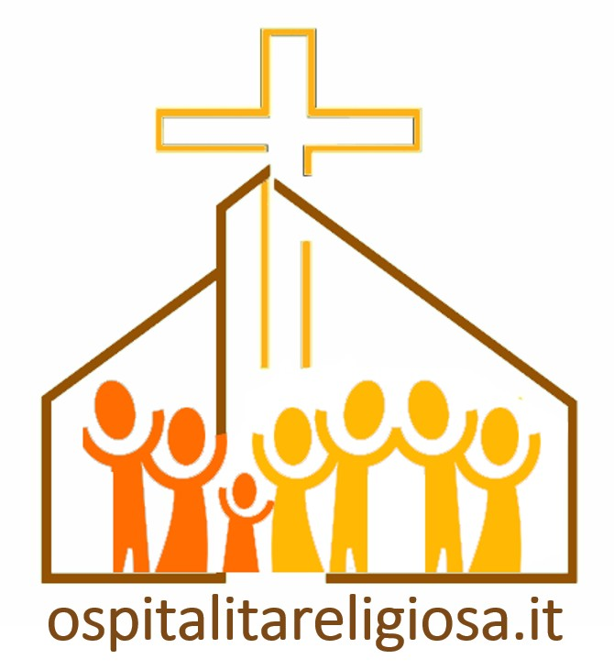
Associazione no-profit

OSPITALITA’ RELIGIOSA ITALIANA
www.ospitalitareligiosa.it

Via Molina 10 – 21100 Varese

Rapporto 2017

sulle strutture dell’ospitalità religiosa

in Italia

Dati forniti dal portale
www.ospitalitareligiosa.it

www.ospitalitareligiosa.it – rapporto 2017
SCHEDA 1

Numeri assoluti per regione di
posti letto nelle strutture
di gestione o proprietà religiosa (stima)

Lazio | 37.800
Veneto | 31.200
Toscana | 18.100
Lombardia | 15.700
Piemonte | 14.100
Umbria | 14.000
Emilia Romagna | 13.100
Friuli-Venezia Giulia | 11.900
Puglia | 10.700
Liguria | 10.100
Marche | 9.900
Trentino-Alto Adige | 9.600
Campania | 7.800
Sicilia | 6.100
Valle d’Aosta | 3.200
Calabria | 3.000
Basilicata | 2.500
Sardegna | 2.400
Abruzzo | 1.800
Molise | 500
Totale nazionale | 223.500

www.ospitalitareligiosa.it – rapporto 2017
SCHEDA 2

Rapporto tra posti letto in strutture
di gestione o proprietà religiose
e popolazione residente (stima)

Valle d’Aosta | Un posto letto ogni | 40 | abitanti
Umbria | Un posto letto ogni | 63 | abitanti
Friuli-Venezia Giulia | Un posto letto ogni | 102 | abitanti
Trentino-Alto Adige | Un posto letto ogni | 108 | abitanti
Lazio | Un posto letto ogni | 146 | abitanti
Liguria | Un posto letto ogni | 155 | abitanti
Marche | Un posto letto ogni | 156 | abitanti
Veneto | Un posto letto ogni | 157 | abitanti
Toscana | Un posto letto ogni | 203 | abitanti
Basilicata | Un posto letto ogni | 226 | abitanti
Media nazionale | Un posto letto ogni | 266 | abitanti
Piemonte | Un posto letto ogni | 310 | abitanti
Emilia Romagna | Un posto letto ogni | 333 | abitanti
Puglia | Un posto letto ogni | 379 | abitanti
Molise | Un posto letto ogni | 616 | abitanti
Lombardia | Un posto letto ogni | 622 | abitanti
Calabria | Un posto letto ogni | 653 | abitanti
Sardegna | Un posto letto ogni | 681 | abitanti
Abruzzo | Un posto letto ogni | 720 | abitanti
Campania | Un posto letto ogni | 737 | abitanti
Sicilia | Un posto letto ogni | 819 | abitanti

www.ospitalitareligiosa.it – rapporto 2017
SCHEDA 3

Richieste di posti letto
transitate tramite il portale ospitalitareligiosa.it
tra gennaio 2015 e maggio 2017
(numero di richieste per ogni posto letto disponibile)

Lazio | 7,71
Trentino-Alto Adige | 7,46
Liguria | 5,85
Toscana | 5,48
Valle d’Aosta | 5,26
Piemonte | 5,15
Lombardia | 4,81
Emilia Romagna | 4,54
Media nazionale | 4,40
Veneto | 3,80
Umbria | 3,27
Campania | 3,21
Friuli-Venezia Giulia | 2,40
Marche | 2,02
Puglia | 1,82
Abruzzo | 1,70
Sicilia | 1,62
Basilicata | 1,57
Sardegna | 1,45
Molise | 0,87
Calabria | 0,80

www.ospitalitareligiosa.it – rapporto 2017
SCHEDA 4

Strutture dell’ospitalità religiosa
accessibili ai disabili

Friuli-Venezia Giulia | 73 %
Molise | 62 %
Puglia | 60 %
Liguria | 58 %
Basilicata | 54 %
Abruzzo | 53 %
Lazio | 52 %
Umbria | 48 %
Media nazionale | 48 %
Sardegna | 47 %
Sicilia | 46 %
Trentino-Alto Adige | 46 %
Marche | 43 %
Lombardia | 43 %
Emilia Romagna | 43 %
Calabria | 41 %
Veneto | 41 %
Piemonte | 36 %
Valle d’Aosta | 33 %
Campania | 32 %
Toscana | 30 %

www.ospitalitareligiosa.it – rapporto 2017
SCHEDA 5

Accessibilità ai disabili
in base alla gestione della struttura

 | Proprietà e  gestione religiosa | Proprietà religiosa  e gestione laica | Proprietà e  gestione laica
Media nazionale | 46 % | 50 % | 40 %
Abruzzo | 40 % | 100 % | 52 %
Basilicata | 78 % | 0 % | 45 %
Calabria | 43 % | 43% | 38 %
Campania | 24 % | 38 % | 35 %
Emilia Romagna | 32 % | 34 % | 48 %
Friuli-Venezia Giulia | ----- | 94 % | 50 %
Lazio | 60 % | 72 % | 25 %
Liguria | 65 % | 62 % | 42 %
Lombardia | 45 % | 48 % | 39 %
Marche | 19 % | 50 % | 50 %
Molise | 50 % | 50 % | 75 %
Piemonte | 30 % | 43 % | 38 %
Puglia | 63 % | 62 % | 50 %
Sardegna | 25 % | 60 % | 50 %
Sicilia | 44 % | 70 % | 33 %
Toscana | 32 % | 24 % | 28 %
Trentino-Alto Adige | 30 % | 57 % | 44 %
Umbria | 48 % | 74 % | 38 %
Valle d’Aosta | 33 % | 50 % | 23 %
Veneto | 47 % | 29 % | 47 %

www.ospitalitareligiosa.it – rapporto 2017
SCHEDA 6

Dotazione Wi-Fi
delle strutture di ospitalità religiosa

Molise | 87 %
Lazio | 84 %
Liguria | 82 %
Puglia | 81 %
Campania | 80 %
Basilicata | 73 %
Umbria | 71 %
Friuli-Venezia Giulia | 66 %
Media nazionale | 65 %
Abruzzo | 63 %
Trentino-Alto Adige | 62 %
Sicilia | 61 %
Sardegna | 60 %
Lombardia | 60 %
Veneto | 58 %
Marche | 57 %
Calabria | 56 %
Piemonte | 55 %
Toscana | 52 %
Valle d’Aosta | 48 %
Emilia Romagna | 42 %

www.ospitalitareligiosa.it – rapporto 2017
SCHEDA 7

Allocazione delle strutture
dell’ospitalità religiosa in Italia
(multirisposta)

Centro città/paese | 31 %
Semicentrale | 22 %
Periferia | 12 %
Isolato | 11 %
Bosco | 14 %
Collina | 22 %
Fiume | 3 %
Lago | 4 %
Mare | 13 %
Montagna | 30 %
Pianura | 4 %
Terme | 3 %

www.ospitalitareligiosa.it – rapporto 2017
SCHEDA 8

Offerta di trattamento
dell’ospitalità religiosa in Italia
(multirisposta)

Pernottamento | 81 %
Pernottamento e prima colazione | 64 %
Mezza pensione | 54 %
Pensione completa | 53 %
Autogestione | 51 %
Parziale autogestione | 23 %

Tipologia di alloggi disponibili
nelle strutture dell’ospitalità religiosa in Italia
(multirisposta)

Camere singole | 69 %
Camere doppie | 81 %
Camere triple/multiple | 80 %
Camere per disabili | 42 %
Camerate | 32 %
Bungalow | 2 %
Letti per sacchi a pelo | 22 %
Spazio a terra al chiuso per sacchi a pelo | 16 %
Spazio all’aperto per tende | 24 %

www.ospitalitareligiosa.it – rapporto 2017
SCHEDA 9

Servizi disponibili
nelle strutture dell’ospitalità religiosa
(multirisposta)

 | Proprietà e  gestione religiosa | Proprietà religiosa  a gestione laica | Proprietà e  gestione laica
Chiesa | 49 % | 50 % | 9 %
Cappella | 79 % | 61 % | 19 %
Assistenza religiosa | 42 % | 22 % | 5 %
Giardino | 68 % | 70 % | 68 %
Area giochi bimbi | 23 % | 32 % | 36 %
Parco | 38 % | 41 % | 33 %
Spazio est. x attività | 59 % | 78 % | 71 %
Biblioteca | 23 % | 15 % | 10 %
Sala riunioni | 69 % | 85 % | 57 %
Sala convegni | 41 % | 48 % | 36 %
Sala TV | 63 % | 61 % | 53 %
Biciclette | 9 % | 15 % | 21 %
Campo calcetto | 16 % | 31 % | 20 %
Campo calcio | 10 % | 17 % | 9 %
Campo pallacanestro | 9 % | 15 % | 7 %
Campo pallavolo | 15 % | 26 % | 15 %
Campo tennis | 3 % | 6 % | 7 %
Centro benessere | ----- | 3 % | 5 %
Palestra | 5 % | 3 % | 7 %
Piscina | 2 % | 8 % | 14 %
Bancomat/Carte Cr. | 26 % | 46 % | 44 %
Parcheggio auto | 70 % | 76 % | 77 %
Parcheggio pullman | 32 % | 46 % | 41 %
L’Associazione no-profit Ospitalità Religiosa Italiana gestisce il portale www.ospitalitareligiosa.it che ha censito 4.583 strutture, suddivise in tre tipologie di strutture in Italia:

Strutture gestite direttamente da enti religiosi come parrocchie, diocesi, ordini
Strutture di proprietà religiosa la cui gestione dell’ospitalità è stata affidata ai laici
Strutture laiche ma particolarmente predisposte per ospiti di ispirazione religiosa

Scopo dell’Associazione è promuovere le strutture di ospitalità ad un pubblico sempre più vasto.

Gli utenti consultano il portale utilizzando una serie di filtri di ricerca, così da individuare con precisione le strutture che corrispondono alle loro necessità tra le 1.351 che hanno fornito i loro dati completi. Possono poi contattarle direttamente senza alcuna intermediazione, chiedere preventivi e prendere accordi per il soggiorno.

Il servizio è gratuito e non ha alcun costo, né per le strutture, né per gli utenti.

L’Associazione fornisce alle strutture registrate gratuitamente una pagina personalizzata accessibile in 22 lingue, visualizzabile anche con smartphone e tablet, mappa, foto, recapiti e la verifica immediata delle visualizzazioni ricevute.

Alle strutture che si affiliano anche all’Associazione vengono forniti ulteriori servizi come: costruzione, gestione e promozione del loro sito internet, riprese video aeree con drone, priorità nell’apparire nelle lista di scelta degli utenti, pagina delle offerte speciali e così via.

Nel periodo 15 giugno 2016 – 15 giugno 2017 il portale ha registrato 536.281 visite da parte di 397.235 utenti di 162 Paesi, cha hanno visualizzato 2.010.500 pagine.

Attualmente (giugno 2017) il portale registra tra le 2.000 e le 3.000 visite al giorno.
Nell’ultimo anno e mezzo ha generato richieste scritte per 429.014 posti letto, senza tener conto delle telefonate, fax e contatti diretti tramite i siti delle strutture pubblicati sul portale.

Il portale promuove anche iniziative umanitarie, come l’Ospitalità Misericordiosa che tra il 2016 e il 2017 ha offerto 30.000 notti gratuite di soggiorno per i meno abbienti, l’Emergenza terremoto del centro-Italia con 600 posti letto messi a disposizione degli sfollati, il Giubileo dei Detenuti con 100 posti letto nel 2016.

